Pruebas
Error
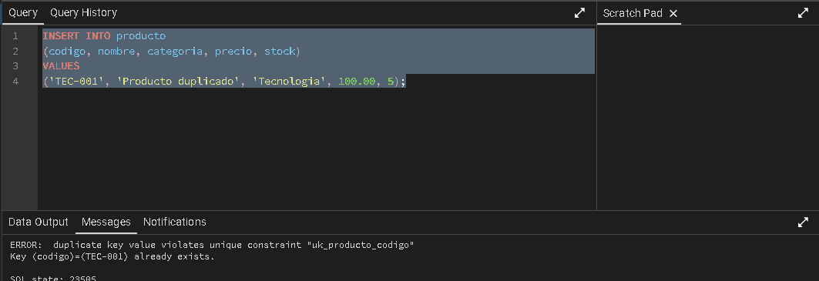
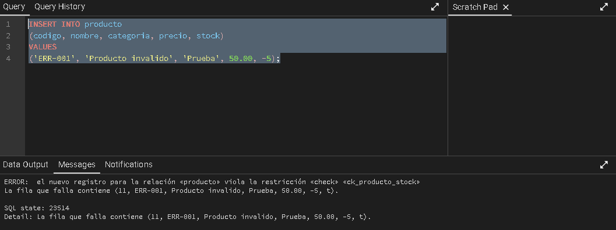

Consulta
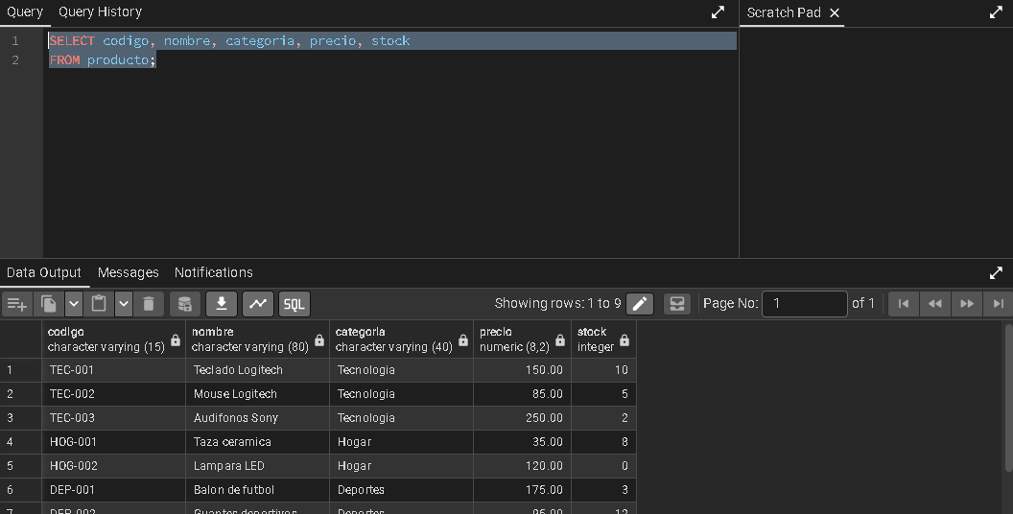
Busqueda
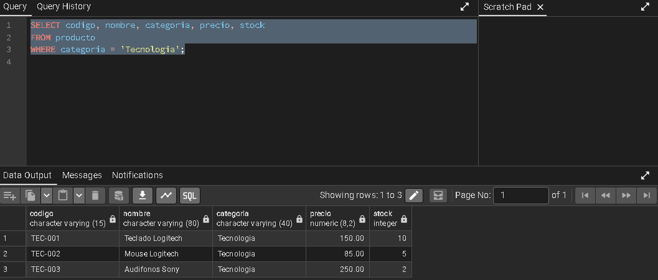
Precio mayor a menor
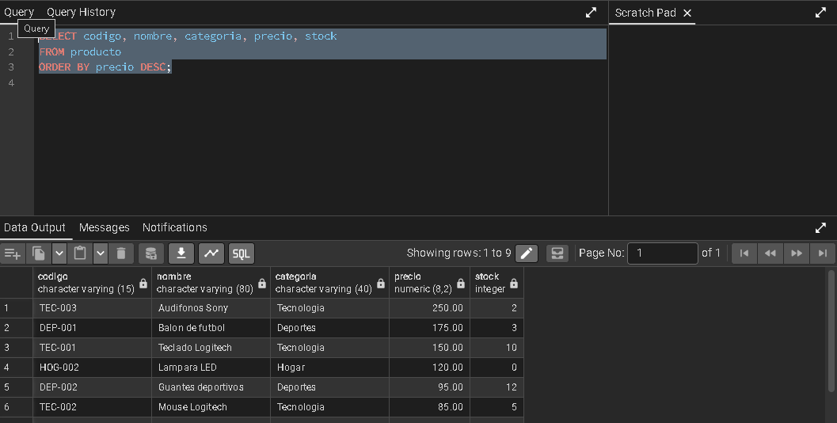
Tres unidades o menos
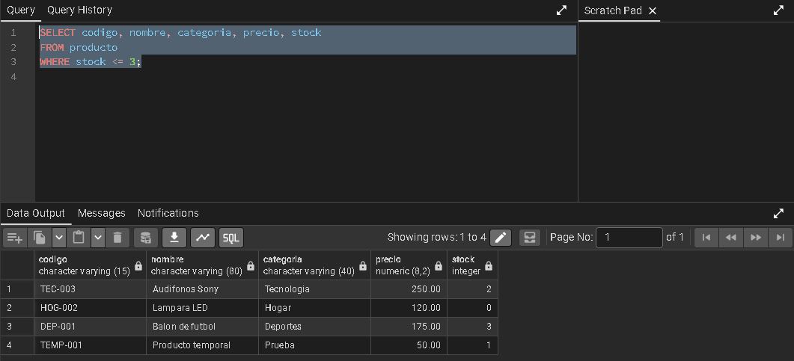

Activos y con existencias
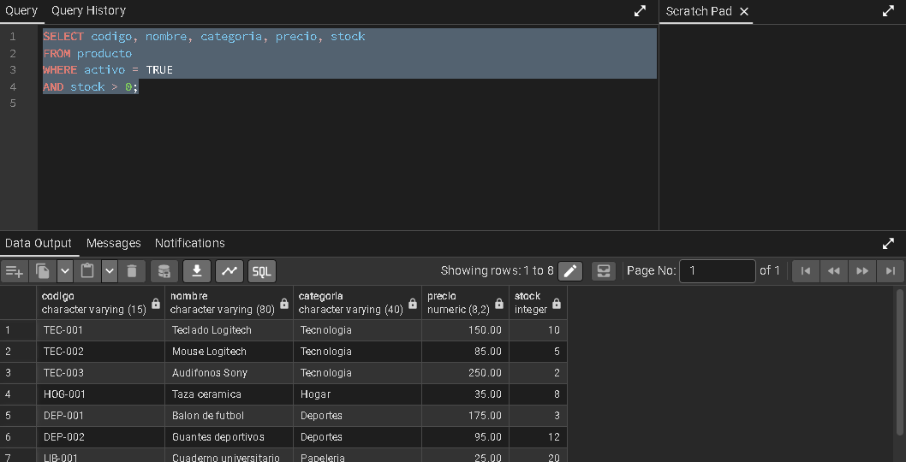

Buscar por código
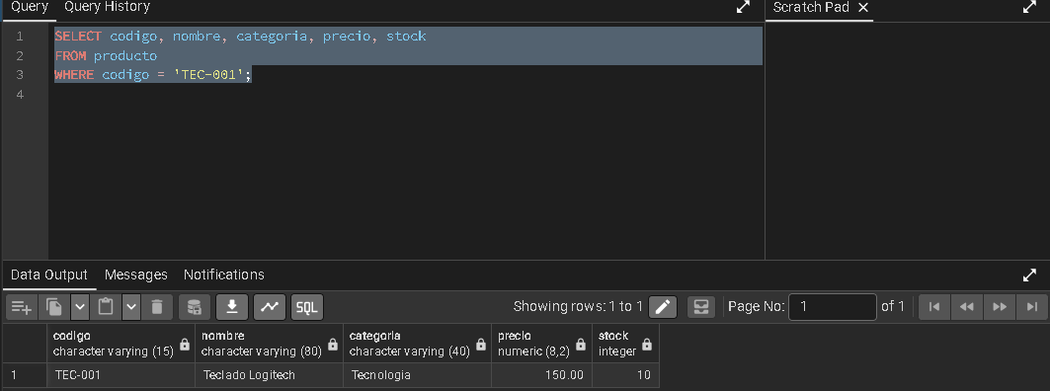

1. ¿Cuál es la diferencia entre id y codigo?
El id es el identificador interno y automático de cada registro, mientras que codigo es un código asignado al producto para identificarlo dentro del inventario. Ambos son únicos, pero cumplen funciones diferentes.
2. ¿Por qué NUMERIC para precio e INTEGER para stock?
NUMERIC(8,2) permite almacenar valores monetarios con hasta dos decimales, mientras que INTEGER es apropiado para cantidades enteras de productos.
3. ¿Qué restricción impidió registrar un código duplicado?
La restricción:
uk_producto_codigo
mediante UNIQUE.
4. ¿Qué restricción impidió una existencia negativa?
La restricción:
ck_producto_stock
mediante:
CHECK (stock >= 0)
5. ¿Qué ocurre con UPDATE o DELETE sin WHERE?
La operación puede afectar todos los registros de la tabla. Por ejemplo, un DELETE sin WHERE eliminaría todos los productos.
6. ¿Por qué PostgreSQL debe validar aunque Java también valide?
Porque la base de datos debe proteger la integridad de la información independientemente de qué programa la utilice. Las restricciones de PostgreSQL evitan que otros procesos introduzcan datos inválidos.

